2019年度
洛北街道办事处部门决算

二〇二〇年十月十五日
目 录
第一部分 部门概况
- 部门职责
- 机构设置
第二部分 2019年度部门决算表
一、收入支出决算总表
二、收入决算表
三、支出决算表
四、财政拨款收入支出决算总表
五、一般公共预算财政拨款支出决算表
六、一般公共预算财政拨款基本支出决算表
七、一般公共预算财政拨款“三公”经费支出决算表
八、政府性基金预算财政拨款收入支出决算表
第三部分 2019年度部门决算情况说明
一、收入支出决算总体情况说明
二、收入决算情况说明
三、支出决算情况说明
四、财政拨款收入支出决算总体情况说明
五、一般公共预算财政拨款支出决算情况说明
六、一般公共预算财政拨款基本支出决算情况说明
七、一般公共预算财政拨款“三公”经费支出决算情况说明
八、预算绩效情况说明
九、政府性基金预算财政拨款支出决算情况说明
十、机关运行经费支出情况说明
十一、政府采购支出情况说明
十二、国有资产占用情况说明
第四部分 名词解释

第一部分 洛北街道办事处概况

一、部门职责
- 认真贯彻党的路线、方针、政策和国家的法律法规；执 行上级党委、政府的决议、决定、命令；研究决定加强党的建设、推进区域发展、组织公共服务、实施综合管理、指导基层自治、维护安全稳定、动员社会参与等方面的重大问题；抓好决策部署的组织实施和督促落实。
2．落实党建工作责任制，做好纪检监察、组织、宣传、统战、政法工作，做好工会、共青团、妇联等群团工作。
3．加强党的基层组织建设，充分发挥街道、社区党组织的领导核心作用和党员先锋模范作用，做好社区各类社会组织的党建工作和发展党员工作；加强党员队伍建设，抓好党员教育工作。
4．负责辖区内民族宗教、民政、退役军人、人力资源、社会保障、财政、教育、科技、文化旅游、体育、卫生健康、扶贫开发、人民武装等行政工作，促进社会事业发展。
5．承担辖区平安建设、社会治安综合治理、公共安全、司法行政等有关工作。负责辖区内人口管理、社会管理等与社会发展相关的行政工作。
6．抓好精神文明建设。落实上级意识形态工作政策和措施，负责辖区内公共文化建设，加强社会主义核心价值观的宣传引导，负责组织群众性文化体育活动，组织开展各项创建工作。
7．负责辖区内基层组织建设。指导、支持和帮助辖区内居民委员会等基层群众性自治组织建设，健全自治平台；负责社区建设与管理；负责对辖区内物业管理进行日常监督；协助组织成立业主委员会等工作。
8．服务辖区经济发展，负责采集辖区内企业信息、促进项目发展、服务驻区企业、优化投资环境等工作；负责街道办事处财政管理工作；协同做好辖区内的征迁改造及项目建设工作。
9．贯彻落实国家生态环境法律、法规、政策；负责街道行政区域内的生态环境保护相关工作。
10. 贯彻落实国家应急和安全生产法律、法规、政策；做好辖区内的应急和安全生产监管、安全隐患排查、应急救援、消防安全和食品安全监管工作。
11. 负责统筹协调、组织指挥辖区内派驻和基层执法力量开展综合执法工作；牵头建立综合行政执法平台；负责做好辖区内城市创建协助工作。
12. 深化街道“只进一扇门”、“最多跑一次”改革，推进街道便民服务平台建设。负责制定完善街道权力清单、责任清单、公共服务清单，建立清单动态调整、公示机制，推进街道政务公开。
13. 做好人大、政协相关工作。
14. 完成区委、区政府交办的其他工作。

二、机构设置
洛北街道办事处内设机构 10 个，包括：5
个党政机构和 5 个全供事业单位:
1. 党建工作办公室
2. 民政所（社会事务办公室）
3. 生态环境建设办公室
4. 应急和安全监管办公室
5. 综合执法办公室（综合行政执法队）
6. 文化卫生健康服务中心（新时代文明实践
中心）
7. 党政综合便民服务中心（退役军人服务站）
8. 社会治安综合治理中心（矛盾调解中心 ）
9. 社区建设服务中心
10.产业发展服务中心
从决算单位构成看，西工区洛北街道办事处部门决算包
括：本级决算、所属单位决算。
纳入本部门2019年度部门决算编制范围的单位共1个，西工区洛北街道办事处为一级预算单位，没有二级预算单位，本决算为本级决算。

第二部分 2019年度部门决算表

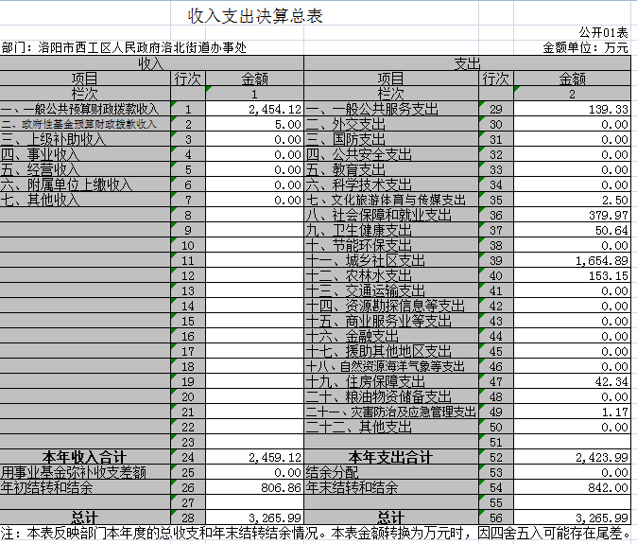
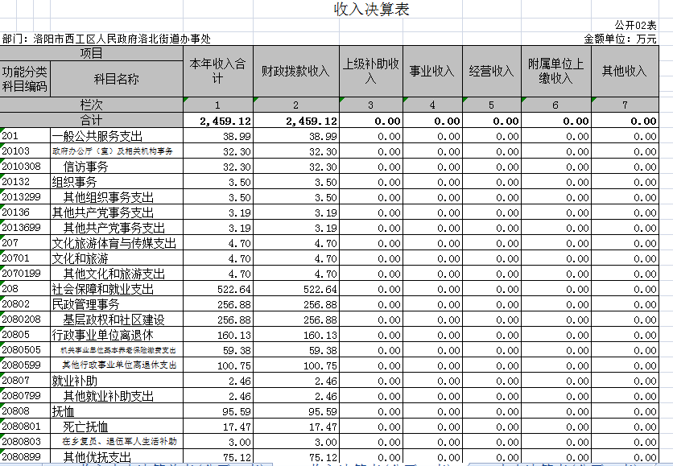
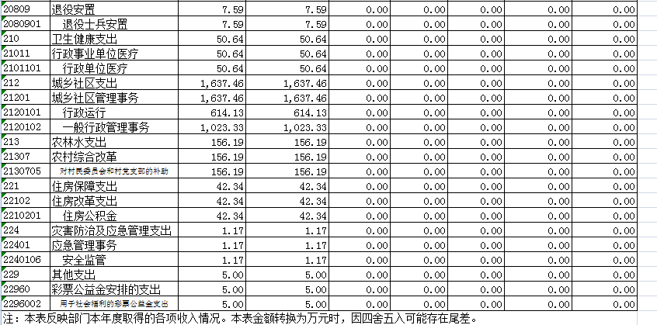

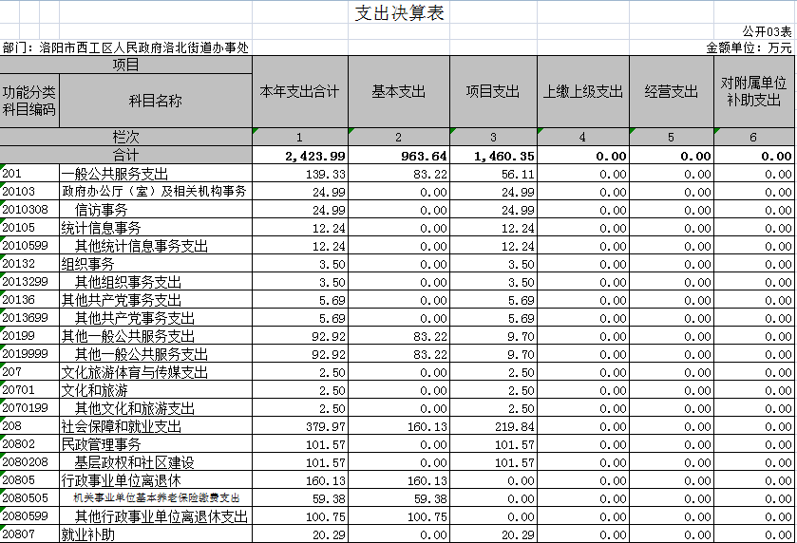
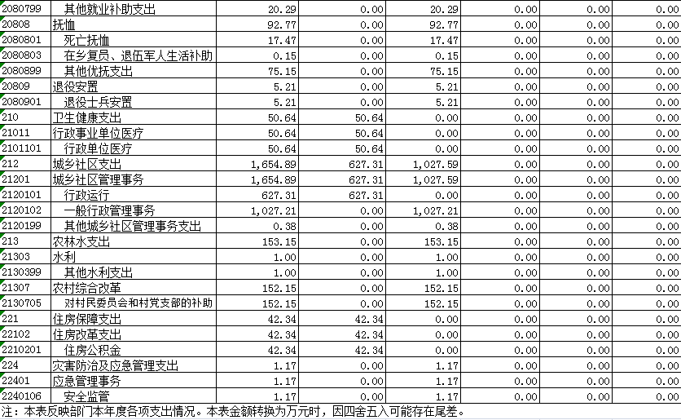

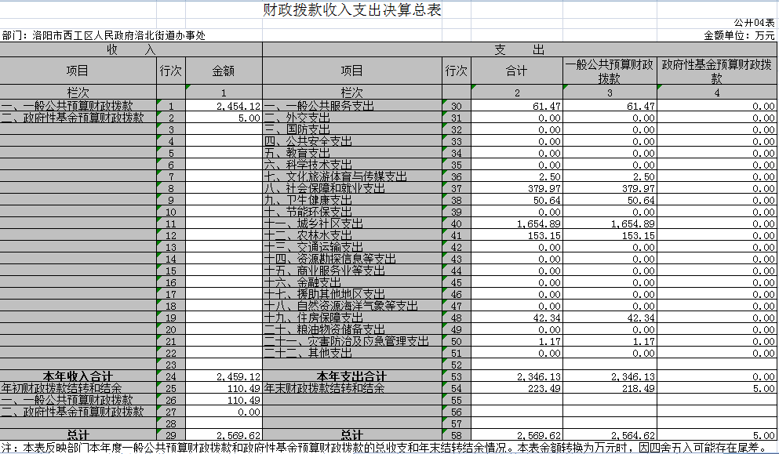

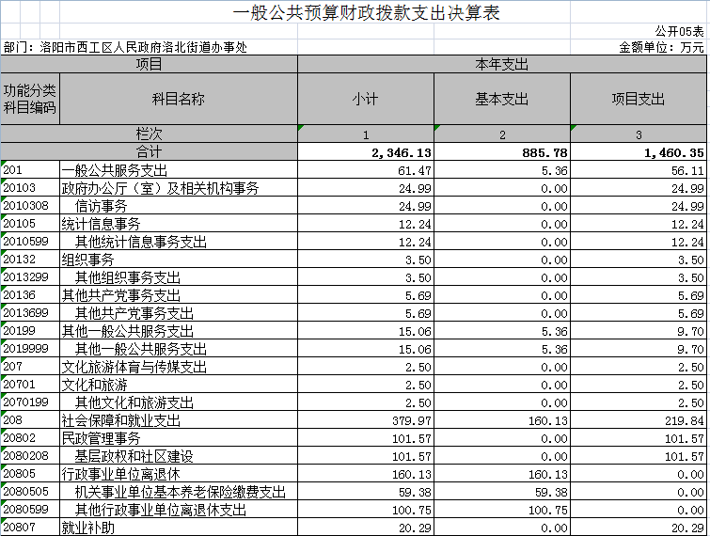
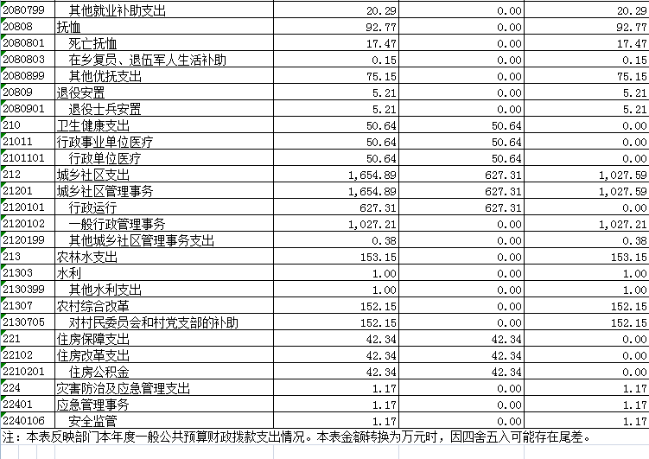

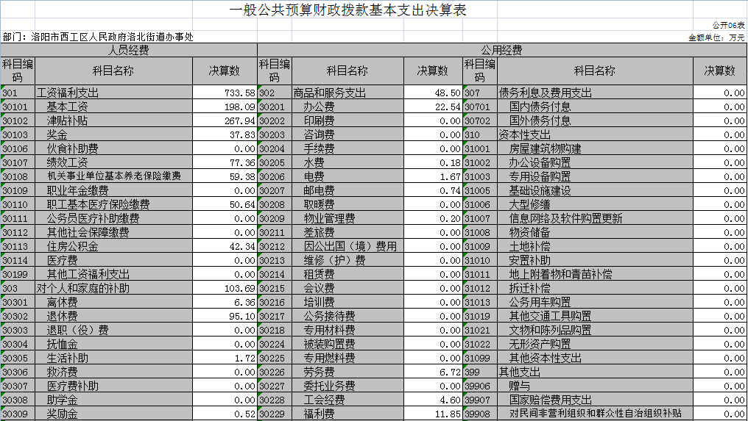
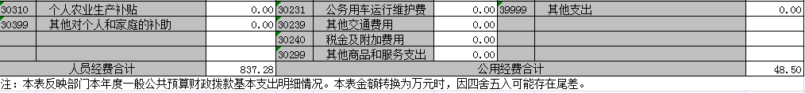

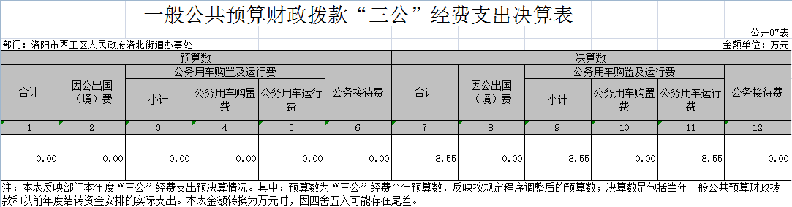

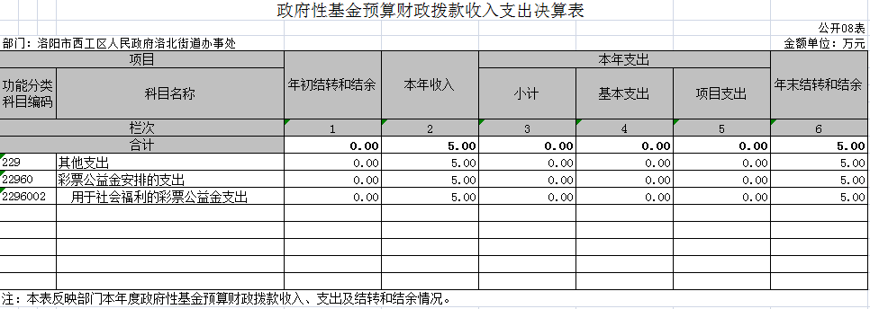

第三部分 2019年度部门决算情况说明

一、收入支出决算总体情况说明
2019年度收、支总计均为4883.11万元。与上年度相比，收、支总计各减少138.87万元，下降2.77%。主要原因是：压减一般性支出。

二、收入决算情况说明
2019年度收入合计2459.12万元，其中：财政拨款收入2459.12万元，占100%。

三、支出决算情况说明
2019年度支出合计2423.99万元，其中：基本支出963.64万元，占39.75%；项目支出1460.35万元，占60.25%。

四、财政拨款收入支出决算总体情况说明
2019年度财政拨款收、支总计均为4805.25万元。与上年度相比，财政拨款收、支总计各减少216.73万元，下降4.31%。主要原因是：压减一般性支出。

五、一般公共预算财政拨款支出决算情况说明
（一）总体情况。
2019年度一般公共预算财政拨款支出2346.13万元，占本年支出合计的96.79%。与上年度相比，一般公共预算财政拨款支出减少202.19万元，下降7.93%。主要原因是：压减支出。
（二）结构情况。
2019年度一般公共预算财政拨款支出2346.13万元，主要用于以下方面：一般公共服务（类）支出61.47万元，占2.62%；卫生健康(类)支出50.64万元,占2.16%;城乡社区支出1654.90万元,占 70.54%;农林水(类)支出 153.15万元,占6.52%;住房
保障(类)支出 42.33万元,占 1.8%。社会保障和就业支出379.97万元，占16.20%；文化旅游体育与传媒支出2.5万元，占0.1%；灾害防治及应急管理支出1.17万元，占0.04%。
（三）具体情况。
2019年度一般公共预算财政拨款支出年初预算为2792.49万元，支出决算为2346.13万元，完成年初预算的84.02%。其中：
1．一般公共服务（类）政府办公厅及相关机构事务（款）信访事务（项）年初预算为32.3万元，支出决算为24.98万元，完成年初预算的77.33%。决算数与年初预算数存在差异的主要原因是：项目资金结转下年使用。
2．一般公共服务（类）统计信息事务（款）其他统计信息事务支出（项）年初预算为0万元，支出决算为12.24万元，完成年初预算的100%。决算数与年初预算数存在差异的主要原因是：上年结余调入。
3. 一般公共服务（类）组织事务（款）其他组织事务支出（项）年初预算为3.5万元，支出决算为3.5万元，完成年初预算的100%。决算数与年初预算数持平。
4. 一般公共服务（类）其他共产党事务支出（款）其他共产党事务支出（项）年初预算为3.18万元，支出决算为5.68万元，完成年初预算的100%。决算数与年初预算数存在差异的主要原因是：上年结余调入。
5. 一般公共服务（类）其他一般公共服务支出（款）其他一般公共服务支出（项）年初预算为0万元，支出决算为15.06万元，完成年初预算的100%。决算数与年初预算数存在差异的主要原因是：上年结余调入。
6. 文化旅游体育与传媒支出（类）文化和旅游（款）其他文化和旅游支出（项）年初预算为4.7万元，支出决算为2.5万元，完成年初预算的53.2%。决算数与年初预算数存在差异的主要原因是：项目资金结转下年使用。
7. 社会保障和就业支出（类）民政管理事务（款）基层政权和社区建设（项）年初预算为256.88万元，支出决算为101.57万元，完成年初预算的39.54%。决算数与年初预算数存在差异的主要原因是：项目资金结转下年使用。
8. 社会保障和就业支出（类）行政事业单位离退休（款）机关事业单位基本养老保险缴费支出（项）年初预算为59.38万元，支出决算为59.38万元，完成年初预算的100%。决算数与年初预算数持平。
9.社会保障和就业支出（类）行政事业单位离退休（款）其他行政事业单位离退休支出（项）年初预算为100.75万元，支出决算为100.75万元，完成年初预算的100%。决算数与年初预算数持平。
10. 社会保障和就业支出（类）就业补助（款）其他就业补助支出（项）年初预算为2.46万元，支出决算为20.29万元，完成年初预算的100%。决算数与年初预算数存在差异的原因是：上年结余调入。
11. 社会保障和就业支出（类）抚恤（款）死亡抚恤（项）年初预算为17.47万元，支出决算为17.47万元，完成年初预算的100%。决算数与年初预算数持平。
12. 社会保障和就业支出（类）抚恤（款）在乡复员、退伍军人生活补助（项）年初预算为3万元，支出决算为0.15万元，完成年初预算的5%。决算数与年初预算数存在差异的原因是：压缩支出。
13.社会保障和就业支出（类）抚恤（款）其他优抚支出（项）年初预算为75.12万元，支出决算为75.15万元，完成年初预算的100%。决算数与年初预算数存在差异的原因是：上年结余调入。
14.社会保障和就业支出（类）退役安置（款）退役士兵安置（项）年初预算为7.59万元，支出决算为5.21万元，完成年初预算的68.64%。决算数与年初预算数存在差异的原因是：压缩支出。
15. 卫生健康支出（类）行政事业单位医疗（款）行政单位医疗（项）年初预算为50.64万元，支出决算为50.64万元，完成年初预算的100%。决算数与年初预算数持平。
16. 城乡社区支出（类）城乡社区管理事务（款）行政运行（项）年初预算为614.13万元，支出决算为627.31万元，完成年初预算的100%。决算数与年初预算数存在差异的原因是：上年结余调入。
17.城乡社区支出（类）城乡社区管理事务（款）一般行政管理事务（项）年初预算为1023.33万元，支出决算为1027.21万元，完成年初预算的100%。决算数与年初预算数存在差异的原因是：上年结余调入。
18. 城乡社区支出（类）城乡社区管理事务（款）其他城乡社区管理事务支出（项）年初预算为0万元，支出决算为0.37万元，完成年初预算的100%。决算数与年初预算数存在差异的原因是：上年结余调入。
19. 农林水支出（类）水利（款）其他水利支出（项）年初预算为0万元，支出决算为1万元，完成年初预算的100%。决算数与年初预算数存在差异的原因是：上年结余调入。
20.农林水支出（类）农村综合改革（款）对村民委员会和村党支部的补助（项）年初预算为156.19万元，支出决算为152.15万元，完成年初预算的97.41%。决算数与年初预算数存在差异的原因是：压缩支出。
21. 住房保障支出（类）住房改革支出（款）住房公积金（项）年初预算为42.34万元，支出决算为42.34万元，完成年初预算的100%。决算数与年初预算数持平。
22. 灾害防治及应急管理支出（类）应急管理事务（款）安全监管（项）年初预算为1.17万元，支出决算为1.17万元，完成年初预算的100%。决算数与年初预算数持平。

六、一般公共预算财政拨款基本支出决算情况说明
2019年度一般公共预算财政拨款基本支出885.78万元。其中：人员经费837.28万元，主要包括：基本工资198.09万元、津贴补贴267.94万元、奖金37.83万元、绩效工资77.36、机关事业单位基本养老保险缴费59.38万元、职工基本医疗保险缴费50.64万元、住房公积金42.34万元、离休费6.36万元、退休费95.10万元、生活补助1.72万元、奖励金0.51万元；公用经费48.50万元，主要包括：办公费22.54万元、水费0.18万元、电费1.67万元、邮电费0.74万元、物业管理费0.2万元、劳务费6.7万元、工会经费4.6万元、福利费11.85万元。

七、一般公共预算财政拨款“三公”经费支出决算情况说明

（一）“三公”经费财政拨款支出决算总体情况说明。
2019年度“三公”经费财政拨款支出预算为32万元，支出决算为8.55万元，完成预算的26.72%。2019年度“三公”经费支出决算数与预算数存在差异的主要原因是：加强车辆管理。

（二）“三公”经费财政拨款支出决算具体情况说明。
2019年度“三公”经费财政拨款支出决算中，因公出国（境）费支出决算0万元，完成预算的0.00%，占0.00%；公务用车购置及运行费支出决算8.55万元，完成预算的35.62%，占26.72%；公务接待费支出决算0万元，完成预算的0.00%，占0.00%。具体情况如下：
1．因公出国（境）费年初预算为0万元，支出决算为0万元，完成年初预算的0.00%。决算数与年初预算数持平。
2．公务用车购置及运行费初预算为24万元，支出决算为8.55万元，完成年初预算的35.62%。决算数与年初预算数存在差异的主要原因是：加强车辆管理。其中：
公务用车购置支出为0万元，购置车辆0辆.
公务用车运行支出8.55万元。主要用于：因公日常办公用车。2019年期末，部门开支财政拨款的公务用车保有量为8辆。
3．公务接待费初预算为8万元，支出决算为0万元，完成年初预算的0.00%。决算数与年初预算数存在差异的主要原因是：严格公务接待管理。
外宾接待支出0万元。2019年共接待国（境）外来访团组0个，来访外宾0人次（不包括陪同人员）。
其他国内公务接待支出0万元。2019年共接待国内来访团组0个，来宾0人次（不包括陪同人员）。

八、预算绩效情况说明

（一）绩效管理工作开展情况。
按照加强预算绩效管理和完善公共财政体系总体要求，项目支出都要进行绩效评价。我单位对村级经费——村干部工作报酬项目进行了绩效评价，预算160万元，支出了152.15万元，用于10个村级社区两委干部的劳务报酬及离任村干部生活补助。

（二）项目绩效自评结果。
所有项目支出在支出前全部进行绩效评价。

九、政府性基金预算财政拨款支出决算情况说明
2019年度政府性基金预算财政拨款支出年初预算为5万元，支出决算为0万元，完成年初预算的0.00%。结转下年使用5万元。

十、机关运行经费支出情况说明
2019年度机关运行经费初预算为35.43万元，支出决算为48.50万元，完成年初预算的100%。决算数与年初预算数存在差异的主要原因是：以前年度结余调入。

十一、政府采购支出情况说明
2019年度政府采购支出总额42.70万元，其中：政府采购货物支出11.18万元、政府采购工程支出0万元、政府采购服务支出31.52万元。授予中小企业合同金额42.70万元，占政府采购支出总额的100%，其中：授予小微企业合同金额42.70万元，占政府采购支出总额的。
十二、国有资产占用情况说明
2019年期末，我部门共有车辆8辆，其中：其他用车8辆；单位价值50万元以上通用设备0台（套），单位价值100万元以上专用设备0台（套）

第四部分 名词解释

一、财政拨款收入：单位从同级政府财政部门取得的财政预算资金。
二、事业收入：事业单位开展专业业务活动及其辅助活动取得的收入。
三、上级补助收入：事业单位从主管部门和上级单位取得的非财政补助收入。
四、附属单位上缴收入：事业单位取得附属独立核算单位根据有关规定上缴的收入。
五、经营收入：事业单位在专业业务活动及其辅助活动之外开展非独立核算经营活动取得的收入。
六、其他收入：单位取得的除“财政拨款收入”、“事业收入”、“上级补助收入”、“附属单位上缴收入”、“经营收入”以外的各项收入。
七、用事业基金弥补收支差额：事业单位在当年收入不足以安排当年支出的情况下，使用以前年度积累的事业基金（事业单位当年收支相抵后按国家规定提取、用于弥补以后年度收支差额的基金）弥补当年收支缺口的资金。
八、基本支出：为保障机构正常运转、完成日常工作任务而发生的人员支出和公用支出。
九、项目支出：基本支出之外为完成特定行政任务和事业发展目标所发生的支出。
十、“三公”经费：纳入同级财政预决算管理“三公”经费，指部门使用财政拨款安排的因公出国（境）费、公务用车购置及运行费和公务接待费。其中，因公出国（境）费反映单位公务出国（境）的国际旅费、国外城市间交通费、住宿费、伙食费、培训费、公杂费等支出；公务用车购置及运行费反映反映单位公务用车车辆购置支出（含车辆购置税）及租用费、燃料费、维修费、过路过桥费、保险费、安全奖励费用等支出；公务接待费反映单位按规定开支的各类公务接待（含外宾接待）支出。
十一、机关运行经费：为保障行政单位（含参照公务员法管理的事业单位）运行用于购买货物和服务的各项资金，包括办公及印刷费、邮电费、差旅费、会议费、福利费、日常维修费、专用材料及一般设备购置费、办公用房水电费、办公用房取暖费、办公用房物业管理费、公务用车运行维护费以及其他费用。
十二、工资福利支出：单位支付给在职职工和编制外长期聘用人员的各类劳动报酬，以及为上述人员缴纳的各项社会保险费等。
十三、商品和服务支出：单位购买商品和服务的支出。
十四、对个人和家庭的补助支出：单位用于对个人和家庭的补助支出。
十五、年末结转：本年度或以前年度预算安排，已执行但尚未完成或因客观条件发生变化无法按原计划实施，需延迟到以后年度按有关规定继续使用的资金。
十六、年末结余：本年度或以前年度预算安排，已执行完毕或因客观条件发生变化无法按原预算安排实施，不需要再使用或无法按原预算安排继续使用的资金。

